Bricolage : le jardin de Pâques

Offrir le livret et le matériel aux familles
À réaliser à la maison pendant les jours saints avec le livret de prières pour le triduum pascal (cf : clé USB)

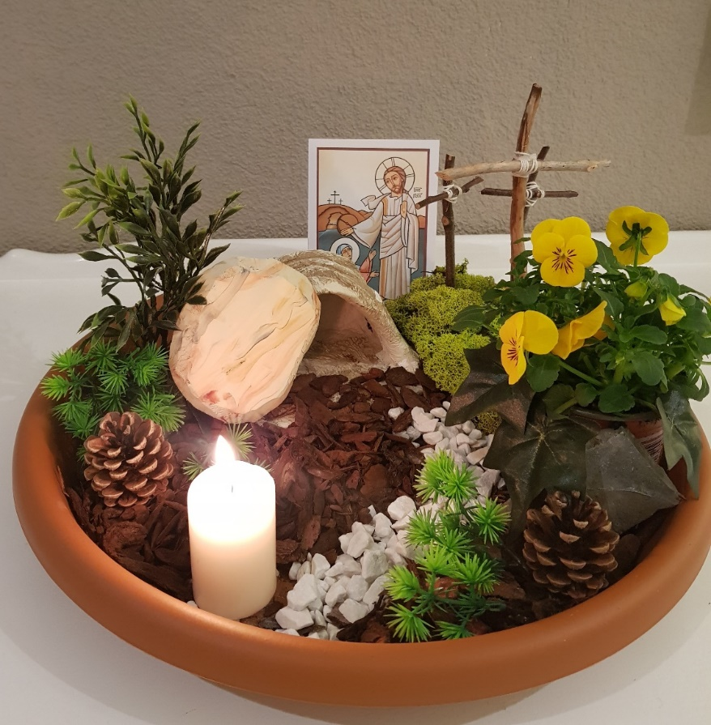

Matériel à prévoir pour la réalisation du jardin :

Une soucoupe de 40 cm de diamètre
Des copeaux de bois
Du gravier, petits cailloux
Des branchages, feuillages, mousse…
3 croix faites de petites branches (à planter dans une mousse de décoration florale)
Une petite plante fleurie
Un tombeau réalisé avec du grillage et du papier mâché, ou du carton (ou trouver un petit pot en terre couché)
La pierre du tombeau réalisée dans du sagex et peint.

